Jueves
24
de Septiembre

Tercero de Primaria

Ciencias Naturales

Comer bien y beber agua te hacen más saludables

Aprendizaje esperado: Argumenta la importancia del consumo diario de alimentos de los tres grupos representados en el Plato del Bien Comer y de agua simple potable para el crecimiento y el buen funcionamiento del cuerpo.

Énfasis: Integrar lo aprendido para argumentar el beneficio del consumo de alimentos de los tres grupos: obtención de nutrimentos y energía, y del agua simple potable: hidratación del cuerpo.

¿Qué vamos a aprender?

Integrarás y aplicarás tus conocimientos, habilidades y actitudes para buscar opciones de solución a problemas comunes de tu entorno.

Hacer ejercicio ayuda a tener una vida saludable, ahora ya sabes cómo elaborar platillos con los tres grupos del Plato del Bien Comer y que es importante consumir agua simple potable.

Promueve lo que has aprendido con tu familia y mantengan una vida saludable.

Para saber más, explora los libros que tengas en casa sobre el tema, o en Internet.

¿Qué hacemos?

Realiza la siguiente actividad.

- Elabora un cartel (con una lista de cotejo) donde cada día tu familia y tú marquen los vasos de agua que consumen.

- En la primer columna pondrás los nombres de los integrantes de tu familia, por ejemplo:

Integrantes de la familia | Vasos de agua
Papá: Luis

Mamá: Guadalupe

Hermana: Andrea

Hermano: Carlos

- Dibuja 8 vasos al frente de cada nombre, cada día pegarán una bolita por cada vaso que ingieran.

Observa el siguiente video:

- 8 vasos al día
https://www.youtube.com/watch?v=xGb32daC7oY

- Recuerda que no se marcan los vasos de leche u otras bebidas que llegues a consumir, únicamente los vasos de agua natural, y que -cómo van a iniciar este hábito- no deben desesperarse si no toman los 8 vasos de manera inmediata. Un hábito se forma poco a poco.

- Elabora un cartel del Plato del Bien Comer.

- Recuerda que todos los días debes consumir alimentos de los tres grupos representados en el Plato del Bien Comer.
- En tu cartel identifica los tres colores que forman el Plato del Bien Comer, el verde para lo que debes consumir en abundancia, en amarillo lo que consumirás con moderación y en rojo lo que debes consumir en menor medida.
- Por último, acomoda los tres grupos de alimentos del Plato del Bien Comer y colócalo en la puerta del refrigerador para que, al que le toque cocinar, no pierda de vista que debe incluir los tres grupos de alimentos.

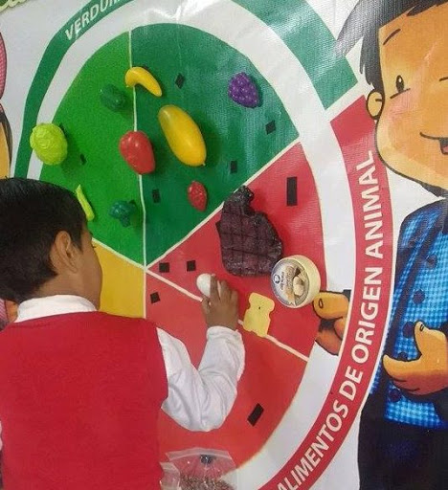

Toma en cuenta lo aprendido esta semana y motiva a tu familia a comer más saludable y a beber agua simple potable.

Con el uso del Plato del Bien Comer puedes dar sugerencias a mamá o papá para preparar una dieta correcta.

¡Buen trabajo!

Gracias por tu esfuerzo.

Para saber más:
Lecturas
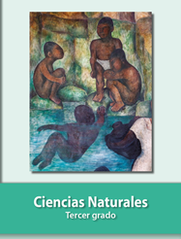
https://libros.conaliteg.gob.mx/20/P3CNA.htm

